**现代操作系统应用开发实验报告**

**学号：** 13331388 **班级 ：** 教务五班

**姓名：**  庄梓嘉 **实验名称：**COCOS2D-游戏开发基础3

1. **参考资料**

课程PDF：Cocos2d-x.pdf、2015week12.pdf、

课外网站：http://www.cocos2d-x.org/

二、**实验步骤**

* 1. 阅读2015week12pdf、
  2. 观看Demo代码及测试其效果。
  3. 根据Demo提供的代码及素材，勾画自己的地图，选择相应的箱子，终点，人物。将用到的墙壁和地砖用PS剪辑到同一PNG文件中。
  4. 导入地图，分别将墙块、地砖块导入存储，设置地图中箱子的图片，添加WSAD按键相应功能，添加判断是否墙壁函数，添加计算步数函数，添加记录最小步数并存储到本地数据等；
  5. 测试小游戏功能，改进，美化，添加背景音乐。

**三、实验结果截图**

初始界面

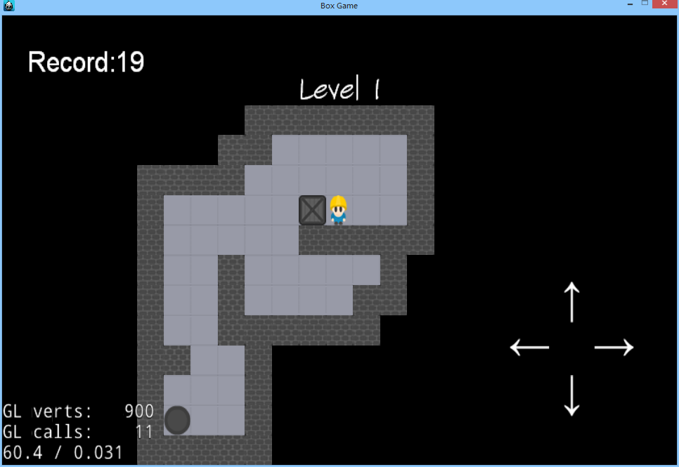

过程

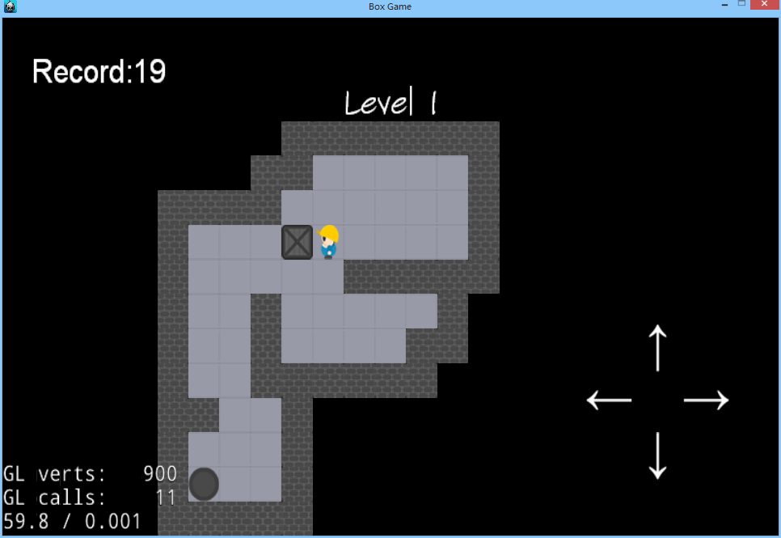

结果

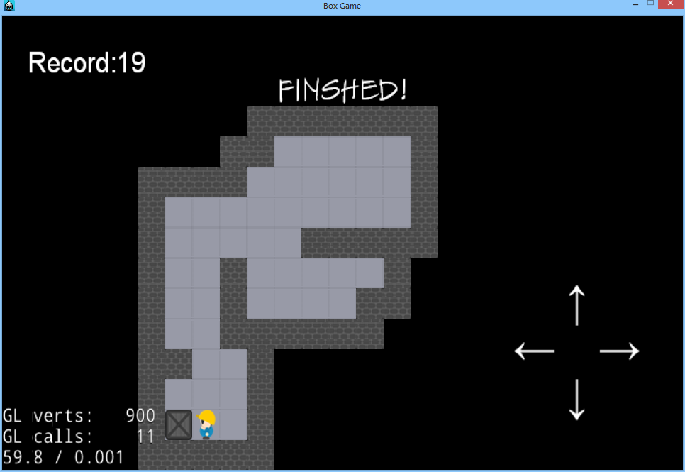

1. **实验过程遇到的问题**

在设置人物转向的时候，一开始是将person这个精灵清空内容，再让其等于NULL，觉得这样相当于删除了person，然后再重新声明person更换图片，结果点击的时候会一直中断，后来上网查询之后采用通过texture来更改其图片；

在描绘地图的时候最好使用CRTL键添加块，这样可以直接对准网线，而不会偏移一点点，偏移一点点对后面的判断是否有障碍物是有很严重影响的，直接导致卡在这个地方几个小时都找不出问题在哪里。

**五、思考与总结**

这次作业比较难，demo除了给了一些函数名以及WSAD的按键设置外，做这个作业的时候还是一头雾水，简直无从下手，还是得请教一些大神，一步步绘制地图，填写函数，设置按键功能等等。不过把这次作业做完之后，对期末大作业的游戏觉得会很有帮助，有很多关于游戏的想法可以加在期末大作业里面。不过后面在设置成键盘控制人物移动的时候还是一直报错，参数及函数都检查过，甚至在其他同学的作业里也可以实现键盘控制，但是自己电脑里却一直没成功，所以就没多深究，还是用点击上下左右来控制人物。